**ĐẠI HỌC QUỐC GIA TP.HỒ CHÍ MINH TRƯỜNG ĐẠI HỌC CÔNG NGHỆ THÔNG TIN KHOA KỸ THUẬT MÁY TÍNH**



**BÁO CÁO THỰC HÀNH**

**LAB 1 MÔN LOGIC MỜ CHO ỨNG DỤNG**

**HỆ THỐNG NHÚNG**

**Giảng viên : Nguyễn Duy Xuân Bách**

**Lớp : CE320.P21**

**Sinh viên thực hiện : Biện Phước Quyền**

**MSSV** **22521219**

Mục lục

I. Nội dung 3

II. Bài tập thực hành 3

a. Vẽ và so sánh các loại hàm thành viên 3

b. Tạo tập mờ cho điều khiển tốc độ quạt 5

# THỰC HÀNH BÀI 1

# Nội dung

# Làm quen với Matlab hoặc phần mềm tương tự

# Xây dựng và vẽ đồ thị các hàm thành viên

# So sánh các loại hàm thành viên khác nhau

# Tạo hàm thành viên cho các biến đầu vào, đầu ra của một hệ thống điều khiển đơn giản

# Bài tập thực hành

## Vẽ và so sánh các loại hàm thành viên

Viết chương trình Octave để vẽ 3 loại hàm thành viên sau trên cùng một đồ thị:

- Hàm tam giác (trimf)

- Hàm hình thang (trapmf)

- Hàm Gauss (gaussmf)

Yêu cầu:

- Biến x trong khoảng 0 đến 100.

- Dùng các tham số phù hợp để các hàm có cùng độ rộng.

- Thêm tiêu đề, nhãn trục và chú thích cho đồ thị.

Câu hỏi:

- Hàm nào có độ mượt cao nhất?

- Khi nào ta nên dùng trapmf thay vì trimf?

**Thực hiện:**

**- Source:**

x = 0:0.1:100; % Miền giá trị tốc độ quạt (0 đến 100%)

slow = trimf(x, [0, 0, 40]); % Chậm (Slow)

normal = trimf(x, [30, 50, 70]); % Bình thường (Normal)

fast = trimf(x, [60, 100, 100]); % Nhanh (Fast)

sigma = 5;

slow_gauss = gaussmf(x, [sigma, 20]);

normal_gauss = gaussmf(x, [sigma, 50]);

fast_gauss = gaussmf(x, [sigma, 80]);

slow_trap = trapmf(x, [0, 0, 30, 40]);

normal_trap = trapmf(x, [30, 40, 60, 70]);

fast_trap = trapmf(x, [60, 70, 100, 100]);

plot(x, slow, 'b', 'LineWidth', 2);

hold on;

plot(x, normal, 'g', 'LineWidth', 2);

plot(x, fast, 'r', 'LineWidth', 2);

plot(x, slow_gauss, 'b--', 'LineWidth', 2);

plot(x, normal_gauss, 'g--', 'LineWidth', 2);

plot(x, fast_gauss, 'r--', 'LineWidth', 2);

plot(x, slow_trap, 'b.', 'LineWidth', 2);

plot(x, normal_trap, 'g.', 'LineWidth', 2);

plot(x, fast_trap, 'r.', 'LineWidth', 2);

hold off;

xlabel('Tốc độ quạt (%)');

ylabel('Mức độ thành viên');

title('Hàm so sánh thành viên ');

legend('Tam giác - Chậm', 'Tam giác - Bình thường', 'Tam giác - Nhanh', ...

       'Gauss - Chậm', 'Gauss - Bình thường', 'Gauss - Nhanh', ...

       'Hình thang - Chậm', 'Hình thang - Bình thường', 'Hình thang - Nhanh');

grid on;

**- Kết quả thực thi:**

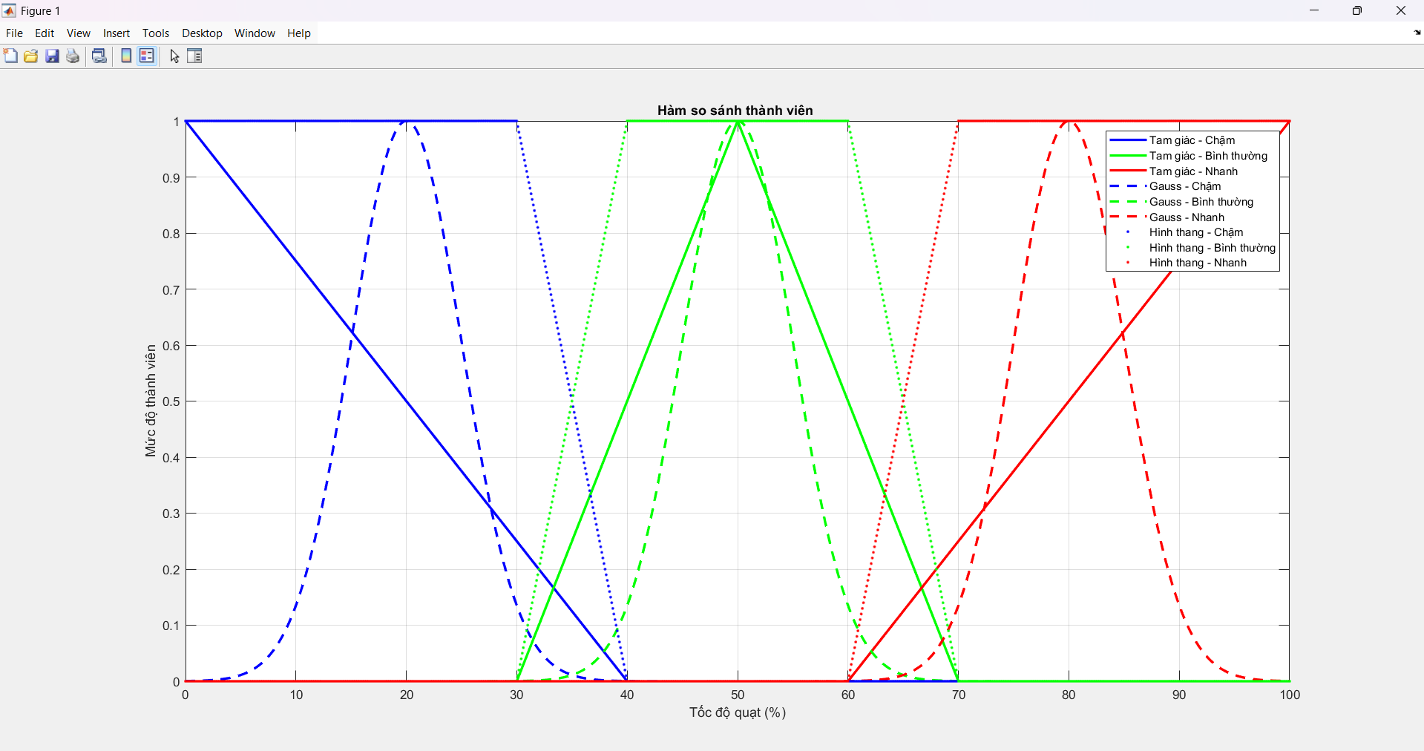

**- Trả lời câu hỏi:**

+ Hàm nào có độ mượt cao nhất?

Hàm “gaussmf” có độ mượt cao nhất vì nó là một hàm liên tục và không có các góc nhọn như hàm “trapmf” hay hàm “trimf”.

+ Khi nào ta nên dùng trapmf thay vì trimf?

Nên dùng hàm “trapmf” thay hàm “trimf” khi có một khoảng giá trị cố định thuộc về tập mờ, ngược lại thì nên dùng hàm “trimf”.

## Tạo tập mờ cho điều khiển tốc độ quạt

Giả sử ta có một hệ thống điều khiển quạt dựa trên nhiệt độ phòng.

Đầu vào: Nhiệt độ T (°C)

Đầu ra: Tốc độ quạt S (%)

Yêu cầu:

- Tạo tập mờ cho biến **nhiệt độ** với 3 mức:

o Lạnh: [0, 0, 15]

o Bình thường: [10, 25, 40]

o Nóng: [30, 50, 50]

- Tạo tập mờ cho biến **tốc độ quạt** với 3 mức:

o Chậm: [0, 0, 50]

o Trung bình: [25, 50, 75]

o Nhanh: [50, 100, 100]

Vẽ đồ thị 2 biến trên cùng 1 figure với 2 subplots.

**Câu hỏi:**

- Điều gì xảy ra nếu bạn tăng khoảng cách giữa các điểm của trimf?

- Hệ thống sẽ phản ứng như thế nào nếu nhiệt độ tăng từ 20°C lên 35°C?

**Thực hiện:**

**- Source:**

xT = 0:0.1:50; % Nhiệt độ từ 0 đến 50°C

xP = 0:1:100; % Tốc độ quạt từ 0 đến 100%

% Hàm thành viên cho nhiệt độ

cold = trimf(xT, [0, 0, 20]);

normal = trimf(xT, [10, 25, 40]);

hot = trimf(xT, [30, 50, 50]);

% Hàm thành viên cho công suất quạt

low = trimf(xP, [0, 0, 50]);

medium = trimf(xP, [25, 50, 75]);

high = trimf(xP, [50, 100, 100]);

figure;

subplot(1,2,1);

plot(xT, cold, 'b', xT, normal, 'g', xT, hot, 'r', 'LineWidth', 2);

xlabel('Nhiệt độ (°C)');

ylabel('Mức độ thành viên');

title('Hàm thành viên nhiệt độ');

legend('Lạnh', 'Bình thường', 'Nóng');

grid on;

subplot(1,2,2);

plot(xP, low, 'b', xP, medium, 'g', xP, high, 'r', 'LineWidth', 2);

xlabel('Tốc độ quạt (%)');

ylabel('Mức độ thành viên');

title('Hàm thành viên công suất');

legend('Thấp', 'Trung bình', 'Nhanh');

grid on;

**- Kết quả thực thi:**

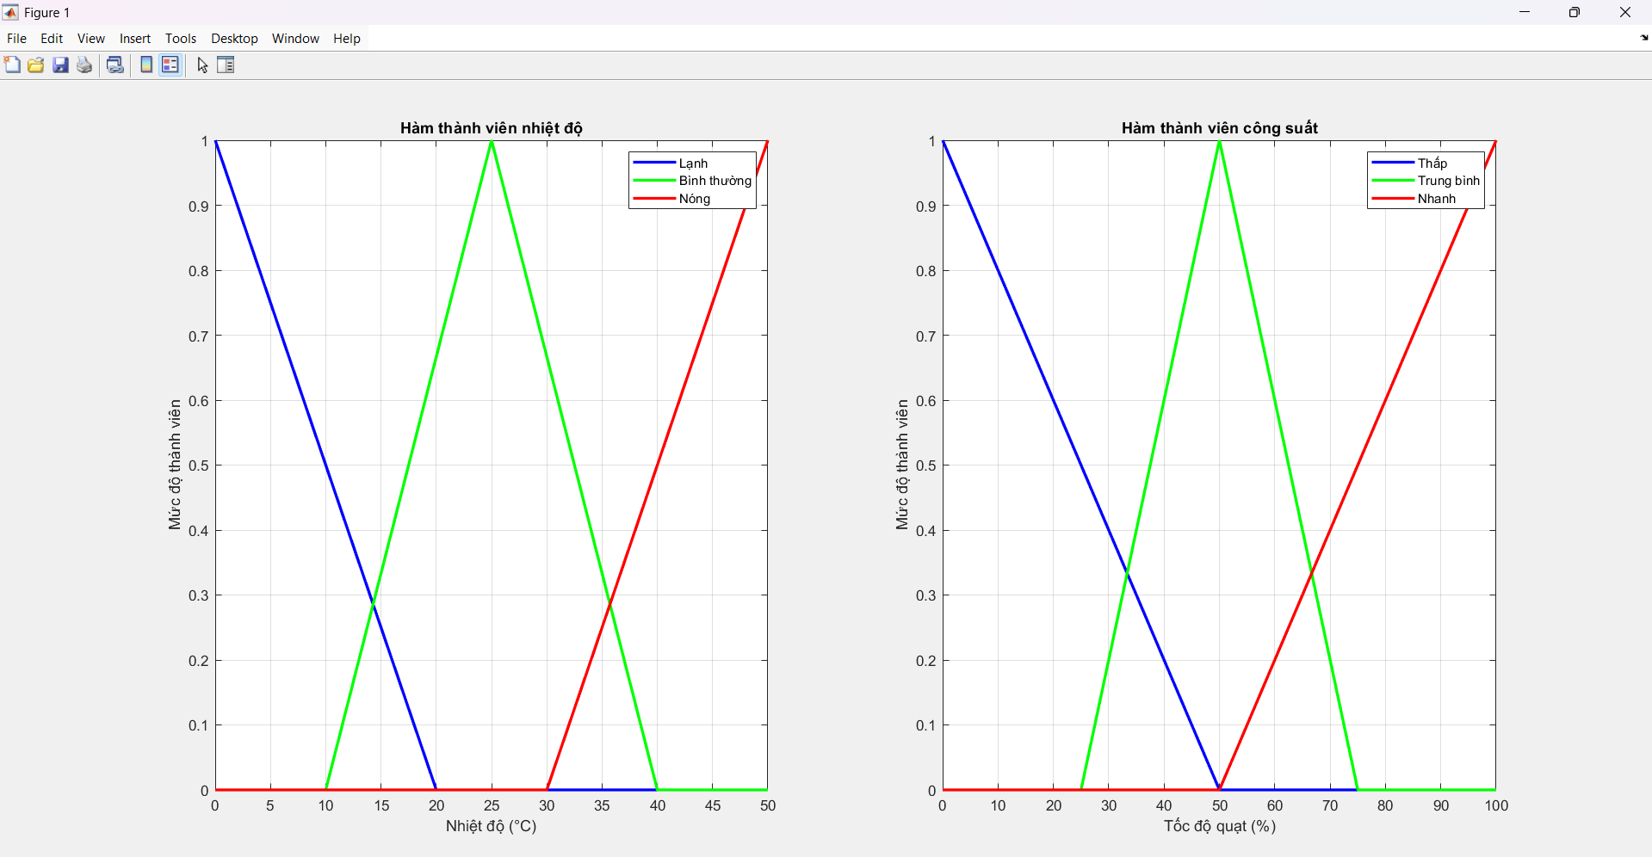

- **Trả lời câu hỏi:**

+ Điều gì xảy ra nếu bạn tăng khoảng cách giữa các điểm của trimf?

Đầu tiên, tăng khoảng cách giữa các điểm trong tập mờ của của yếu tố tốc độ quạt.

% Hàm thành viên cho tốc độ             % Hàm thành viên cho tốc độ

% quạt trước khi tăng khoảng cách       % quạt sau khi tăng khoảng cách

low = trimf(xP, [0, 0, 50]);            n_low = trimf(xT, [0, 0, 60]);

medium = trimf(xP, [25, 50, 75]);       n_medium = trimf(xT, [20, 60, 80]);

high = trimf(xP, [50, 100, 100]);       n_high = trimf(xT, [40, 100, 100]);

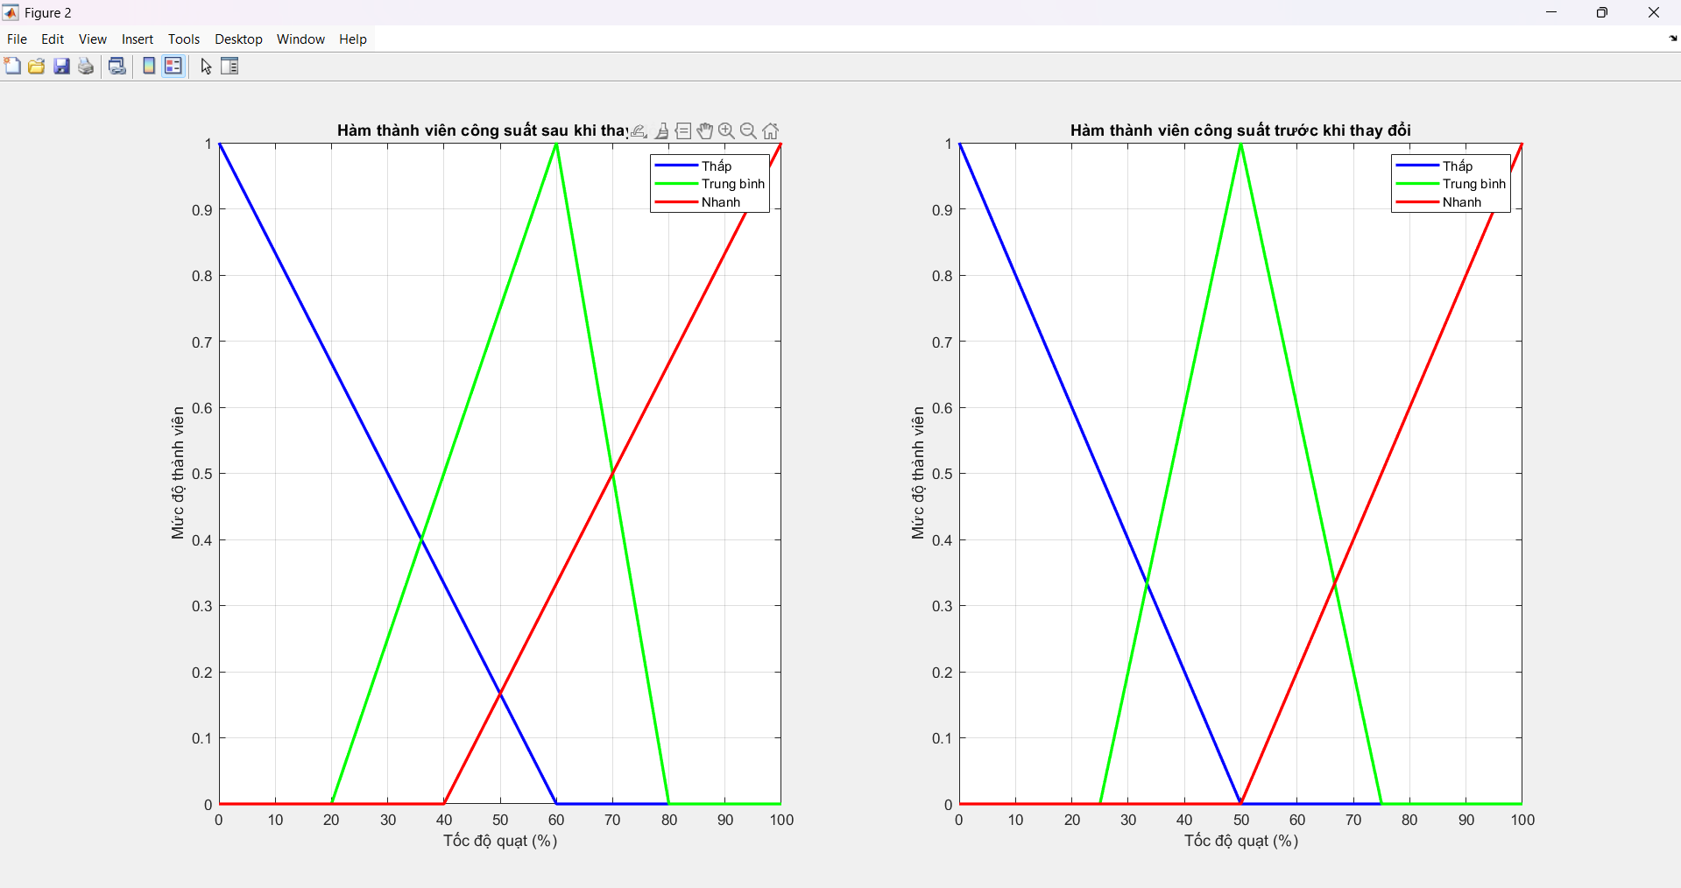

Nhận xét: Quan sát biểu đồ bên phải ta thấy các tập mờ chống lấn lên nhau nhiều hơn so với biểu đồ bên trái. Điều này làm giảm độ nhạy và độ chính xác của tập mờ.

+ Hệ thống sẽ phản ứng như thế nào nếu nhiệt độ tăng từ 20°C lên 35°C?

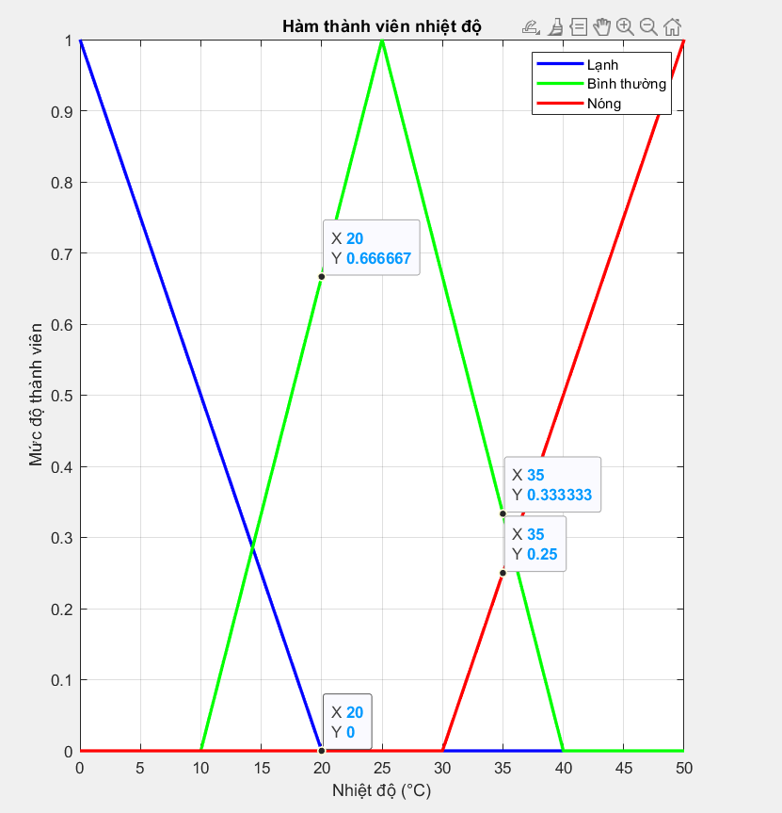

* Ta thấy ở vị trí x = 20 nhiệt độ sẽ nằm trong khoảng giá trị của mức bình thường. Do đó, đầu ra của hệ thống là tốc độ quạt sẽ được tính toán như sau:
* Tiếp theo, tại vị trí x = 35 nhiệt độ sẽ nằm ở khoảng giao nhau giữa hai tập mờ là bình thường và nóng. Đầu ra của quạt lúc này sẽ được tính như sau:
* Kết luận: Khi nhiệt độ thay đổi từ 20°C lên 35°C, hệ thống sẽ tăng tốc độ quạt từ 20% lên 35%.